Завдання 1. Скласти структурну схему розв’язання заданого лінійного неоднорідного диференційного рівняння.

Послідовність виконання

1. Повторити теоретичні відомості.

2. Переписати задане неоднорідне диференційне рівняння n-го порядку (варіанти у табл. 1).

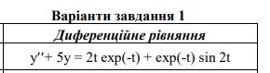

3. Записати розв’язок рівняння щодо старшої похідної (пункт 1 алгоритму).

4. Скласти структурну схему розв’язання заданого неоднорідного диференційного рівняння n-го порядку відповідно п.п. 2-6 алгоритму.

Завдання 2. Знайти чисельний розв’язок лінійного неоднорідного диференційного рівняння в момент часу 5 с і побудувати інтегральні криві y n (t).

Послідовність виконання

1. Зібрати в робочому вікні Simulink складену в завданні 1 структурну схему, що моделює розв’язання заданого неоднорідного диференційного рівняння n-го порядку.

2. Встановити необхідні внутрішні параметри налаштування блоків S-моделі з врахуванням заданих початкових умов у n (0) (стовбець 1 у табл. 2).

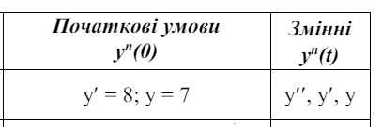

3. Підключити блок Display для відображення розв’язку ЛДР, а також блоки Scope для візуалізації інтегральних кривих диференційного рівняння за заданими змінними (стовбець 2 у табл. 2).

4. Встановити необхідні позначки сигналів і коментарі до S-моделі, зберегти файл до початку моделювання.

5. Здійснити моделювання протягом 5 секунд, зберегти створений mdl–файл і показання всіх підключених приладів.

6. Проаналізувати процес знаходження розв’язку диференційних рівнянь засобами візуального моделювання.

Завдання 3. Скласти структурну схему розв’язання системи диференційних рівнянь n-го порядку методом послідовного зниження порядку похідної.

Послідовність виконання

1. Переписати задану систему диференційних рівнянь (варіанти у табл. 3).

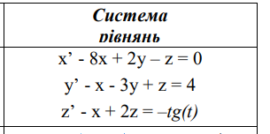

2. Записати розв’язок системи рівнянь щодо старших похідних (пункт 1 алгоритму).

3. Скласти структурну схему розв’язання заданої системи диференційних рівнянь відповідно п.п. 2-6 алгоритму.

Завдання 4. Знайти чисельний розв’язок системи звичайних диференційних рівнянь в момент часу 2 с, побудувати інтегральні криві та фазовий портрет коливань.

Послідовність виконання

1. Зібрати в робочому вікні Simulink складену в задачі 3 (завдання 2) структурну схему, що моделює розв’язання заданої системи диференційних рівнянь.

2. Встановити необхідні внутрішні параметри налаштування блоків Sмоделі з врахуванням заданих початкових умов (табл. 4).

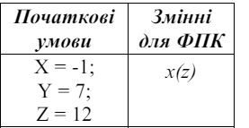

3. Підключити необхідні прилади для візуалізації розв’язку систем ЗДР, інтегральних кривих змінних x(t), y(t), z(t) (z - за наявності), а також фазовий портрет коливань (ФПК) заданих змінних (табл. 4).

4. Встановити необхідні позначки сигналів і коментарі до S-моделі, зберегти файл до початку моделювання.

5. Здійснити моделювання протягом 2 секунд, зберегти створений mdl– файл і показання всіх підключених приладів.

6. Проаналізувати результати візуального моделювання.